المستوى:3 متوسط

الفرض الثاني في مادة العلوم الطبيعية
التمرين الأول
أجب بصحيح أو خطأ مع تصحيح الخطأ
- يسبب نشاط الصفائح في زحزحة القارات
- تشكل صفائح القشرة الأرضية مناطق غير مستقرة محاطة بمناطق مستقرة
- تقاس الغازات المنبعثة أثناء نشاط البراكين عن طريق المحرار.
- يؤدي غوص القشرة القارية تحت المحيطية إلى صعود الماغما.
- تتمثل الليتوسفير في القشرة الأرضية فقط.
- يعتبر بركان فيزوف بايطاليا من البراكين الانفجارية .
التمرين الثاني : أنجز جدولا به خانتين ثم ضع العبارات المتعلقة بالوقاية في خانة والعبارات المتعلقة بالتنبؤ في الخانة الثانية .
محطة مراقبة البراكين – بناء مضاد للزلازل – إجلاء المواطنين – محرار – توعية المواطنين
- محلل الغازات –تنظيم الإسعافات – التسجيلات الزلزالية – ملصقات إعلامية – قمر صناعي
- اشعار السلطات المعنية – مراقبة المناطق ذات الخطر الزلزالي .
التمرين الثالث :
تمعن في المخطط الوظيفي التالي :
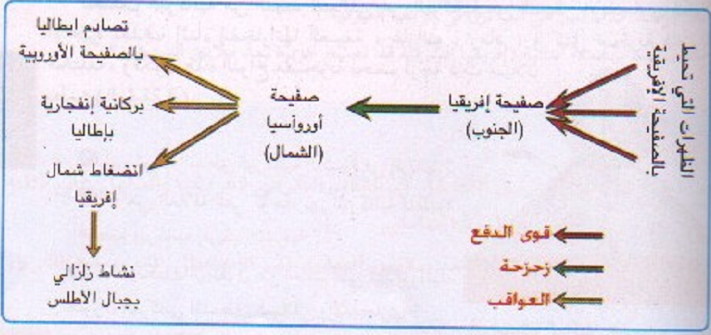
- ماذا يمثل ؟
2- قدمه في شكل نص علمي مختصر . بالتوفيق

